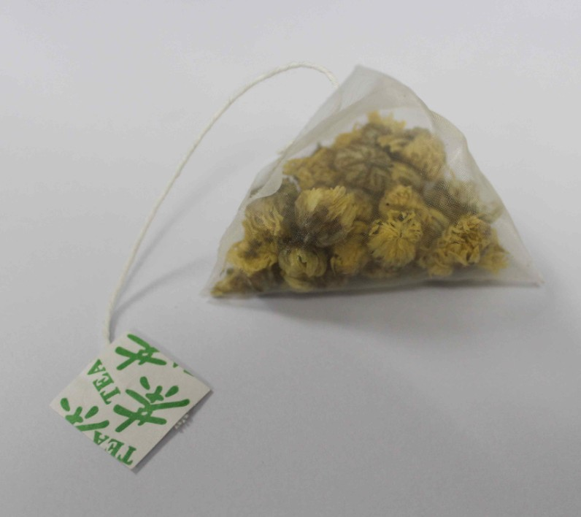
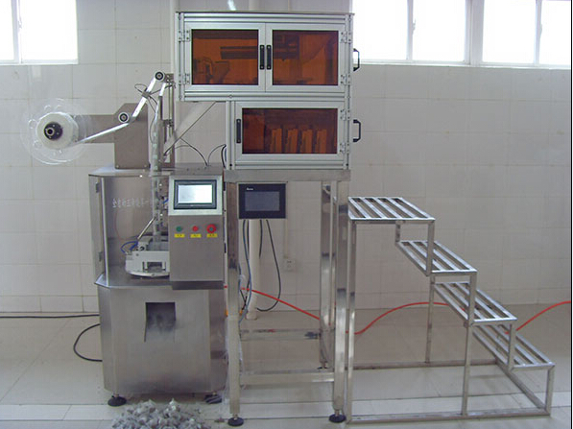
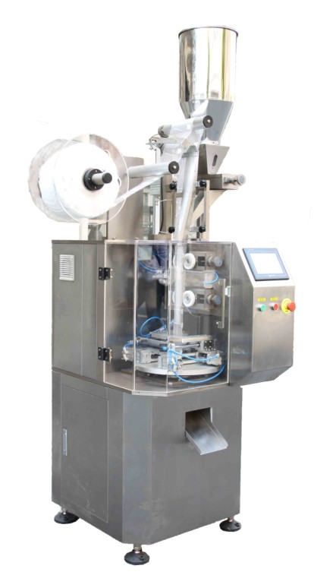
Sistema de dosificación volumétrica
Costo de la máquina US$16,600
La muestra de la bolsa de té termiando

Sistema de pesado de 4 cabezales
Costo de la máquina US$20,000

Máquina envasadora de bolsitas de nylon de té pirámide –- DCSWS-300
Item | Descripción | Precio unitario  en USD | Cantidad | Precio total  en USD
01 | Máquina envasadora de bolsitas de nylon de té pirámide con la taza volumétrica dosing system  Modelo:DCSWS-300  Rango de medición: ≤3±0.5g Velocidad de empacado:30 – 40 bolsas/min （se depende del producto）  Solicitud de la material prima: té plano y el largo≤15mm  Material de empacado: Nylon y imprimido con línea y etiqueta  Tipo de sellado: sellado ultrasónico  Solicitud de aire: ≥0.6Mpa  Potencia total: 380V/1.1KW  Peso de máquina:800Kg  Dimensión(L x W x H): (800x700x2000)mm | 16600 | 01 | 16600
02 | La máquina envasadora de bolsitas de nylon de té pirámide con sistema de pesado de 4 cabezales  Característica: se puede pesar producto automáticamente | 20000 | 01 | 20000
Comentario: todo el precio es en FCA puerto Shanghai.
Garantía : Un año después de la fecha de embarque contra cualquier defecto de fabricación
Transporte : dentro de 40 días después de recibir el depósito de 30%
Forma de pago :T/T, 30% como depósito por adelantado y se paga el sado antes de enviar la mercadería
Precio de la envoltura:
US$0.4/bolsa con hilo y etiqueta
6000 bolsas/rollo
6 rollo/caja
Cantidad mínima de compra: 5 cajas (la etiqueta STD es como lo siguiente)
Plazo de entrega: 10 días de trabajo
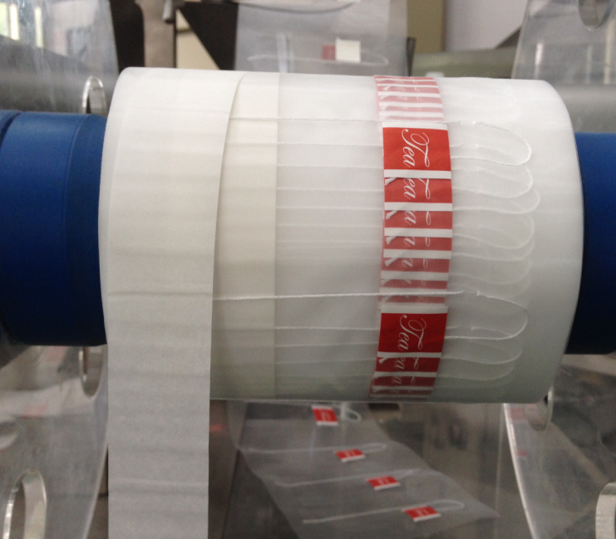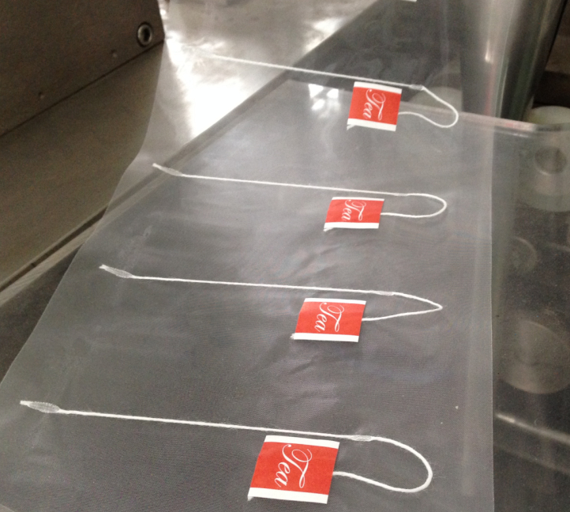

Etiqueta OEM: Cantidad mínima de compra: 17 cajas y gasto de edición US$350/color
Si su pedido se puede alcanzar 1000,000 bolsa, no se necesita pagar el gasto de edición.
Plazo de entrega: 80 días de trabajo.

